引江补汉工程 专项超前地质预报

成果报告
（报告编号：YJBH-ZX2B-TJ6B-12-1#PD-033）

预报方法：地震波法、地质雷达法预报标段：土建 6 标
预报隧洞：12-1#平洞（钻爆）预报段落：L1+025.7～L1+145.7
预报时间：2025.12.15报告日期：2025.12.15

 长江地球物理探测（武汉）有限公司
引江补汉工程专项超前地质预报服务项目 2 标项目部

引江补汉工程 专项超前地质预报

成果报告
（报告编号：YJBH-ZX2B-TJ6B-12-1#PD-033）

批准：

审查：

校核：

编写：

引江补汉工程专项超前地质预报 2 标成果
预报单位 | 长江地球物理探测（武汉）有限公司
隧洞名称 | 12-1#平洞 |  |  | 报告编号 | YJBH-ZX2B-TJ6B-12-1#PD-033
掌子面桩号 | L1+025.7 |  |  | 预报日期 | 2025.11.07
预报方法 | 地震波法 |  | 瞬变电磁法 |  |  | 地质雷达法
预报范围 | L1+025.7～L1+145.7 |  | / |  |  | L1+025.7～L1+055.7
物性特征 | 地震波法 | 桩号 L1+025.7～L1+145.7 范围：初始纵波视速度约为 4990m/s，初始横波视速度约为 2610m/s，动泊松比约为 0.312，在桩号 L1+037～L1+052、L1+062～L1+072、 L1+098～L1+125 附近，存在多处反射界面或波阻抗界面。
 | 瞬变电磁 | 2025 年 12 月 11 日，12-1#平洞第 032 期专项超前地质预报瞬变电磁法预报范围  L0+998.7～L1+078.7，预报分析如下：  桩号 L0+998.7～L1+078.7 范围：视电阻率值范围在 300～1450Ω•m，总体呈相对中、低阻，洞身及洞周附近，存在多处低阻异常，以 L1+030～L1+070 处低阻异常更为明显。
 | 地质雷达 | 桩号 L1+025.7～L1+055.7 范围：电磁波振幅总体不均匀，同相轴连续性较差，频率分布不均匀； 上测线在桩号 L1+036.7 ～ L1+047.7 、中测线在桩号 L1+039.7 ～  L1+047.7、下测线在桩号 L1+037.7～L1+047.7 附近，电磁波振幅增强。
风险提示 | 结论 | 1、桩号 L1+025.7～L1+145.7 围岩性状及异常段：  围岩总体为硬质岩，岩体完整性差，局部较破碎，裂隙较发育；在桩号 L1+036.7～ L1+052、L1+062～L1+072、L1+098～L1+125 附近，结构面发育程度加剧，岩体稳定性差，易掉块。  2、桩号 L1+025.7～L1+078.7 内地下水发育情况：  地下水弱发育～较发育，地下水状态以潮湿～渗滴水为主，在桩号 L1+030～L1+070  附近可能出现线状流水现象。
 | 建议 | 建议在桩号 L1+036.7～L1+052、L1+062～L1+072、L1+098～L1+125 范围附近，开  挖过程中根据现场情况控制进尺，及时支护，加强安全监测措施，并时刻关注桩号 L1+030～L1+070 范围内地下水发育情况；施工过程中若发现围岩变差、地下水含量增大等明显地质异常，需立即通知预报单位开展中、短距离复测或超前钻探、钻孔录像工作，以保障施工安全。
工作提示 | 地震波法 | 为保证地震波法全洞段覆盖探测，计划在桩号 L1+135.7 附近，安排一次长距离预报  工作。请提前做好钻孔、炸药等准备，预报时停止作业面附近 300m 范围内施工震动干扰。
 | 瞬变电磁 | 为探测全洞段地下水发育情况，计划在桩号 L1+055 附近，安排一次中距离超前地质预报工作。请提前做好掌子面附近排险、抽水工作，预报时撤离掌子面 30 米范围内  台车、钻机等大型金属器械。
 | 地质雷达 | 根据本期地震波法异常桩号，计划在桩号 L1+055、L1+095 附近，各安排一次短距离超前地质预报工作，请提前做好掌子面附近排险工作，预报时确保掌子面平整，  需施工台车配合掌子面顶部、中部测线的数据采集。
根据上述建议与提示，施工超前地质预报单位应针对性地开展超前钻探工作或中、短距离预
报工作。

开挖验证 | 桩号 L0+998.7～L1+025.7 段现场开挖情况：围岩为寒武系白云岩，薄厚层状结构，层间结合好，岩体完整性差，裂隙较发育，顶拱局部掉块，地下水状态以渗滴水为主，钻孔中有线状流水。  桩号 L0+998.7～L1+025.7 段专项超前地质预报情况：围岩总体为硬质岩，岩体完整性差，裂隙较发育；在桩号L1+002.7～L1+015.7 附近，溶蚀风化及结构面发育程度加剧，岩体稳定性较差，易发生掉块。地下水弱发育～较发育，地下水状态以潮湿～渗滴水为主，在桩号 L1+030～L1+070 附近可能出现线状流水现象。  本段专项超前地质预报成果符合现场开挖情况。

- 概况

12-1#平洞简况
12-1#平洞长约 2.49km，采用机械开挖+钻爆法施工，洞口高程 307.88m，与主洞交点桩号为K118+500 处，交叉口底板高程 93.7m，综合坡度 8.6%，净断面尺寸 7.5m×6.5m（宽×高）。

超前地质预报概况
2025 年 12 月 15 日，在引江补汉工程土建施工及金结机电安装 6 标 12-1#平洞，掌子面桩号 L1+025.7 处，开展了一次地震波法超前地质预报工作。本次地震波法超前地质预报范围为：L1+025.7～L1+145.7，共计 120m; 本次地质雷达法超前地质预报范围为：L1+025.7～L1+055.7，共计 30m。其中长距离预报（地震波法）工作量 120m，短距离预报（地质雷达法）工作量 27m（扣除搭接 3m），本洞工作量统计见表 1-1。
表 1-1 12-1#平洞超前地质预报工作量统计表

序号 | 预报方法 | 本次预报段 | 本次工作量 | 累计工作量 | 计量单位 | 备注
1 | 地震波法 | L1+025.7～L1+145.7 | 120 | 791 | m
2 | 瞬变电磁法 | / | / | 1044.2 | m
3 | 地质雷达法 | L1+025.7～L1+055.7 | 27 | 807.6 | m

预报依据
- 《引江补汉工程隧洞超前地质预报管理规定（试行）》；
- 《水利水电工程勘探规程 第 1 部分：物探》（SL/T 291.1-2021）；
- 《水利水电工程隧洞超前地质预报规程》（T/CHES 107-2023）；
- 《水电水利地下工程地质超前预报技术规程》（DL/T 5783-2019）；

- 《水利水电工程地质勘察规范》（2022 年版）（GB 50487-2008）；
- 《水利水电工程施工地质规程》（SL/T 313-2021）；
- 国家、行业及地方有关政策、法律、法规、规程、规范和标准等；
- 《引江补汉工程专项超前地质预报服务项目 2 标招标文件》与实施方案。

工程地质概况

掌子面描述
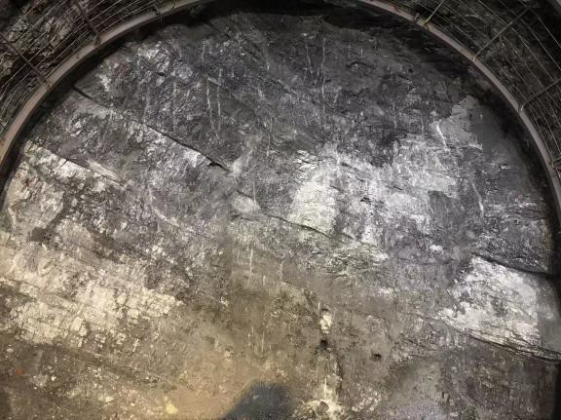
掌子面桩号L1+025.7 处，掌子面照片如图 3.1-1 所示，围岩为寒武系白云岩，薄厚层状结构，层间结合好，岩体完整性差，裂隙较发育，顶拱局部掉块，地下水状态以渗滴水为主，中部钻孔见线状流水，围岩类别为III₂ 类。

图 3.1-1 掌子面照片

超前钻探资料
依据 2025 年 12 月 13 日 12-1#平洞 033 期施工超前地质预报成果，在桩号
L1+007.7 的掌子面中部（1#钻孔）、右部（2#钻孔）、左部（3#钻孔）各布置了 1个超前钻孔，如图 3.2-1 所示，钻孔深度为 50m，预报范围 L1+007.7～L1+057.7，预报结论：围岩总体为硬质岩、局部为软质岩，岩体完整性差～较破碎，局部节理裂隙较发育，可能发育软弱夹层，岩体稳定性差，存在一定掉块风险；1#（中

部）钻孔终孔水流量为 65L/min、2#（右部）钻孔终孔水流量为 56L/min、3#（左部）钻孔终孔水流量为 12L/min，地下水状态以线状流水为主，局部沿裂隙发育处可能出现股状流水。
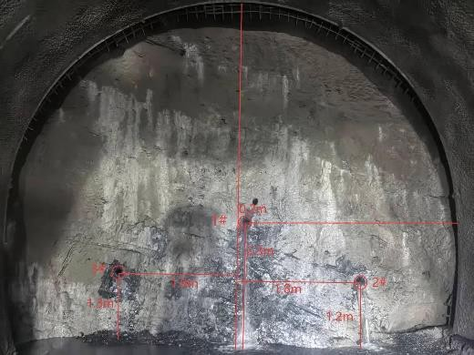
图 3.2-1 超前地质钻孔布置图

前期地质资料
桩号L0+302～L1+107 段，该段长 805m，埋深 97～190m。隧洞穿越地层岩性为奥陶系（O）极薄层-中厚层灰岩、页岩、薄层灰岩夹页岩，寒武系上统三游洞组（∈₃sn）白云岩奥陶系下统及三游洞组白云岩、灰岩为总体以硬质岩为主，中厚～厚层夹薄层状，属强可溶岩岩组，奥陶系中上统薄层状灰岩夹页岩以中硬岩-较软岩为主，为弱可溶岩岩组，砂质页岩、页岩为软质岩，薄层状为主，岩体完整程度完整性差-较完整，局部破碎-较破碎。隧洞穿越 1 条钻孔揭露断层，断层真厚度约 2～4m，断层构造岩为碎裂岩夹糜棱片岩和角砾岩。隧洞轴线走向与岩层走向呈小角度相交，岩层倾角以缓倾角为主。地下水活动以线状流水为主，局部涌水。围岩类别Ⅲ类占比约 62%，Ⅳ类占比约 33%，Ⅴ类占比约 5%。该段隧洞岩层缓倾，顶拱围岩稳定问题较突出，顶拱围岩易产生坍塌、掉块等现象;在桩号L0+653～L0+729、L1+031～L1+107 段可溶岩与非可溶岩接触部位以及过沟段存在涌水高风险；隧洞穿越页岩、含炭质页岩存在有害气体超标问题。

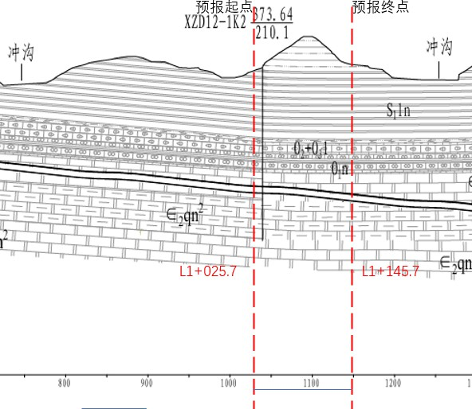
L1+025.7～L1+145.7 段地层岩性为寒武系上统三游洞组（∈3sn）白云岩奥陶系下统及三游洞组白云岩、灰岩，总体以硬质岩为主，中厚～厚层夹薄层状，属强可溶岩岩组，岩体完整程度完整性差～较完整，局部破碎～较破碎。地质剖面与预报关系如图 3.3-1、图 3.3-2。

图 3.3-1 本期预报范围地质剖面图
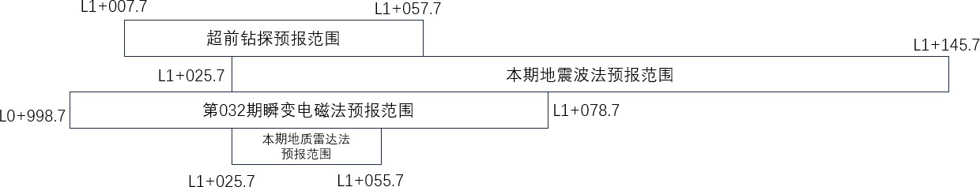

图 3.3-2 超前地质钻探与物探预报关系图

工作布置与观测

地震波法

工作布置
本次 TGP 超前地质预报工作布置为：从掌子面向后方 11m 处，在左侧边墙上共布置了 23 个炮孔，炮孔间距 1~2m；距 1 号炮孔 22.2m 处在左、右边墙上各

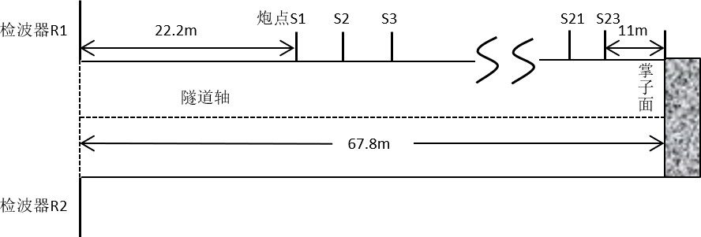
布置 1 个检波器，共 2 个检波器，检波器距离掌子面共 67.8m，具体布置方法如图 4.1-1、图 4.1-2 所示。

图 4.1-1 地震波法工作布置图
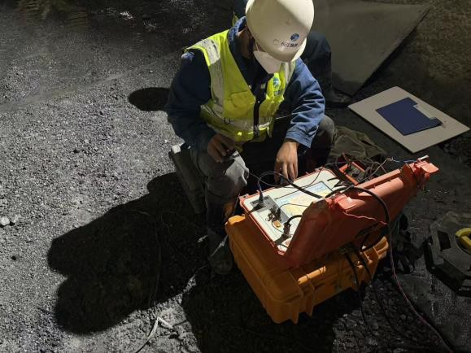
图 4.1-2 地震波法现场测试照片

仪器设备及测试参数
本次长距离预报采用 TGP 206G 型超前地质预报系统。仪器编号为 YB01，经校准合格，校准合格期限为 2025 年 5 月 3 日至 2026 年 5 月 2 日。
TGP 206G 超前地质预报系统现场数据采集，激发采用炸药做震源，接收采用 2 个X-Y-Z 三分量检波器。TGP 206G 超前地质预报系统参数设置见表 4.1-1。
表 4.1-1 TGP 206G 超前地质预报系统采集参数设置

里程与前进方向 | 采样间隔 | 采样点数 | 炮数 | 检波器数量
同向 | 50μs | 8192 | 23 炮 | 2 个

瞬变电磁法
本次未开展瞬变电磁法预报工作。

地质雷达法

工作布置
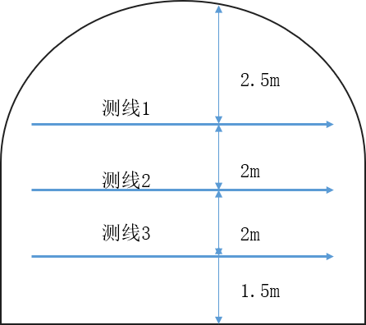
本次工作布置为：在掌子面布置 3 条水平平行测线，测线长度 7.5m 左右，测线 1 距离拱顶约 2.5m，测线 1、测线 2、测线 3 间距约 2m，如图 4.3-1、图 4.3-2所示。

图 4.3-1 地质雷达法工作布置示意图
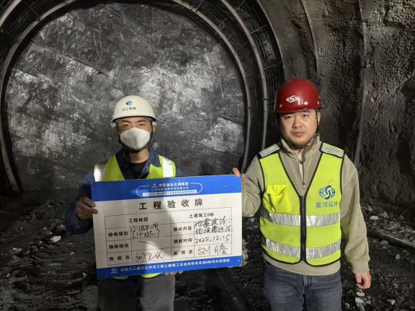
图 4.3-2 地质雷达法现场测试照片

仪器设备及测试参数
本次短距离预报采用 SIR4000 型地质雷达，配 100MHz 主频屏蔽天线，仪器

编号 LD12，经校准合格，校准合格期限为 2025 年 5 月 3 日至 2026 年 5 月 2 日。沿测线采用逐点观测，点距为 0.1m，记录时窗为 700ns，采样点数为 1024
个，相对介电常数为 6.5。

预报成果分析

地震波法
通过 TGPprc 软件处理得到本次超前地质预报成果，见附图 1。附图 1（a）、
（b）为偏移成像图，其中绿色代表围岩质量与现揭露围岩情况基本一致，红色代表围岩质量变好，蓝色代表围岩质量变差；附图 1（c）为视波速分布图，附图 1（d）为反射系数图，附图 1（e）为反射界面示意图，其中蓝色反映纵波信息，红色反映横波信息。通过分析掌子面前方围岩的纵、横波速、泊松比等信息，可以得出表 5.1-1 的如下的分析：
表 5.1-1 预报成果分析表

序  号 | 桩号 | 长度  （m） | 成果分析 | 地质推断
1 | L1+025.7  ～  L1+145.7 | 120 | 该段围岩初始纵波视速度约为 4990m/s，初始横波视速度约为 2610m/s，动泊松比约为 0.312，在桩号 L1+037 ～ L1+052 、 L1+062 ～ L1+072 、 L1+098～L1+125 附近，存  在多处反射界面或波阻抗  界面。 | 推断该段围岩总体为硬质岩，岩体完整性差，局部较破碎， 裂隙较发育； 在桩号 L1+037 ～ L1+052 、L1+062 ～ L1+072、L1+098～L1+125 附  近，结构面发育程度加剧，岩体稳定性差，易掉块。

瞬变电磁法
2025 年 12 月 11 日，12-1#平洞第 032 期专项超前地质预报瞬变电磁法预报范围 L0+998.7～L1+078.7，预报成果分析见表 5.2-1，预报成果见附图 2。

表 5.2-1 预报成果分析表

序  号 | 桩号 | 长度  （m） | 成果分析 | 地质推断 | 备  注
1 | L0+998.7  ～  L1+078.7 | 80 | 视电阻率值范围在 300～1450Ω•m，总体呈相对中、低阻，洞身及洞周附近，存在多处低阻异常，以 L1+030～L1+070 处低阻异  常更为明显。 | 推断该段围岩地下水弱发育～较发育，地下水状态以潮湿～ 渗滴水为主； 在桩号 L1+030～L1+070 附近可能出现线状流水现象。

地质雷达法
通过分析掌子面前方围岩反射回来电磁波的振幅、频率、相位等信息，本次地质雷达成果见附图 2，附图 2（a）、（b）、（c）分别为 1 测线、2 测线、3 测线成果图，成果分析见表 5.3-1。
表 5.3-1 预报成果分析表

序  号 | 桩号 | 长度  （m） | 成果分析 | 地质推断 | 备  注
1 | L1+025.7  ～  L1+055.7 | 30 | 电磁波振幅总体不均匀，同相轴连续性较差，频率分布不均匀；上测线在桩号 L1+036.7 ～ L1+047.7、中测线在桩号 L1+039.7～L1+047.7、下  测线在桩号 L1+037.7 ～ L1+047.7 附近，电磁波振  幅增强。 | 推断该段围岩总体为硬质岩，岩体完整性差、局部较破碎， 裂隙较发育； 在桩号 L1+036.7～L1+047.7 附近，结  构面发育程度加剧，岩体稳定性差，易掉块。

结论、建议与下一步计划

结论
1、桩号L1+025.7～L1+145.7 围岩性状及异常段：

围岩总体为硬质岩，岩体完整性差，局部较破碎，裂隙较发育；在桩号
L1+036.7～L1+052、L1+062～L1+072、L1+098～L1+125 附近，结构面发育程度
加剧，岩体稳定性差，易掉块。
2、桩号L1+025.7～L1+078.7 内地下水发育情况：
地下水弱发育～较发育，地下水状态以潮湿～渗滴水为主，在桩号 L1+030～ L1+070 附近可能出现线状流水现象。

建议与下一步计划
1、建议在桩号L1+036.7～L1+052、L1+062～L1+072、L1+098～L1+125 范
围附近，开挖过程中根据现场情况控制进尺，及时支护，加强安全监测措施，并时刻关注桩号L1+030～L1+070 范围内地下水发育情况；施工过程中若发现围岩变差、地下水含量增大等明显地质异常，需立即通知预报单位开展中、短距离复测或超前钻探、钻孔录像工作，以保障施工安全。
2、为保证地震波法全洞段覆盖探测，计划在桩号L1+135.7 附近，安排下一次长距离超前地质预报工作；为探测全洞段地下水发育情况，计划在桩号 L1+055附近，安排一次中距离超前地质预报工作；根据本期地震波法异常桩号，计划在桩号 L1+055、L1+095 附近，各安排一次短距离超前地质预报工作。根据上述建议与提示，建议施工超前地质预报单位针对性地补充开展中、短距离预报工作。

开挖验证情况
桩号 L0+998.7～L1+025.7 段现场开挖情况：围岩为寒武系白云岩，薄厚层状结构，层间结合好，岩体完整性差，裂隙较发育，顶拱局部掉块，地下水状态以渗滴水为主，钻孔中有线状流水。

桩号 L0+998.7～L1+025.7 段专项超前地质预报情况：围岩总体为硬质岩，岩体完整性差，裂隙较发育；在桩号 L1+002.7～L1+015.7 附近，溶蚀风化及结构面发育程度加剧，岩体稳定性较差，易发生掉块。地下水弱发育～较发育，地下水状态以潮湿～渗滴水为主，在桩号 L1+030～L1+070 附近可能出现线状流水现象。
本段专项超前地质预报成果符合现场开挖情况。

附图 1-地震波法成果图

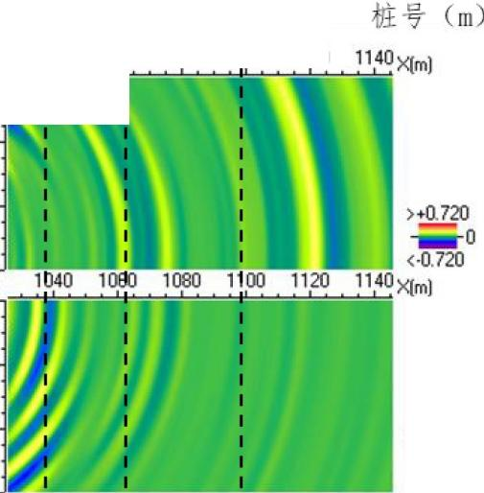
R[m) Pl-MapVm: 4却mis心,dR: 0.50m
左延
60 1040 1060 1080 1100 1120
(m)、＼｀邕
.40

·20
。
20

- 纵波偏移成像图

40 >+2029
二
右延 o
60 <·2.029
(m) Rl;;,1 PO胚ap Vm: 4990m/s扒dA:U50m
I I I
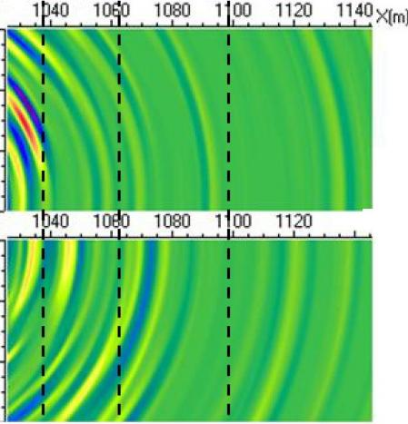
R[m) SH�·MapVm!2610叫s�，扣U50m
左延．60
(m)

.40

·20

>+1.017
＿。
“'』
<-1.017

1140x(m]
o o
- 横波偏移成像图

20

右延
(m)
40

60
R[m) SH�-Map Vm! 261Omls d><,�R: 0.50m
I. I ·1
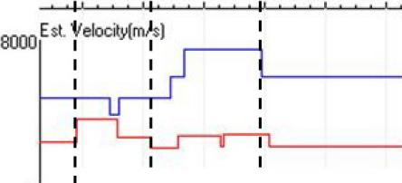
1b40 10由1080 1100 1120

>•1.017
---0
“',
<-1.017

1140m

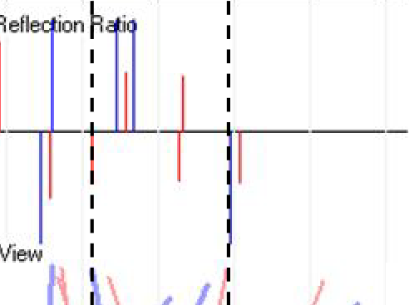
- 视波速分布图
-
1
1 -
一
门口门。如尸

- 反射系数图
x-
t/ i
l I l I I I I I I
心

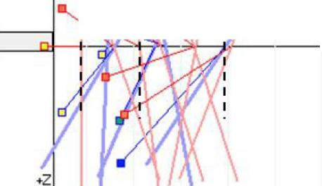
- 反射界面示意图

附图 2-瞬变电磁法成果图（12-1#平洞第 032 期）
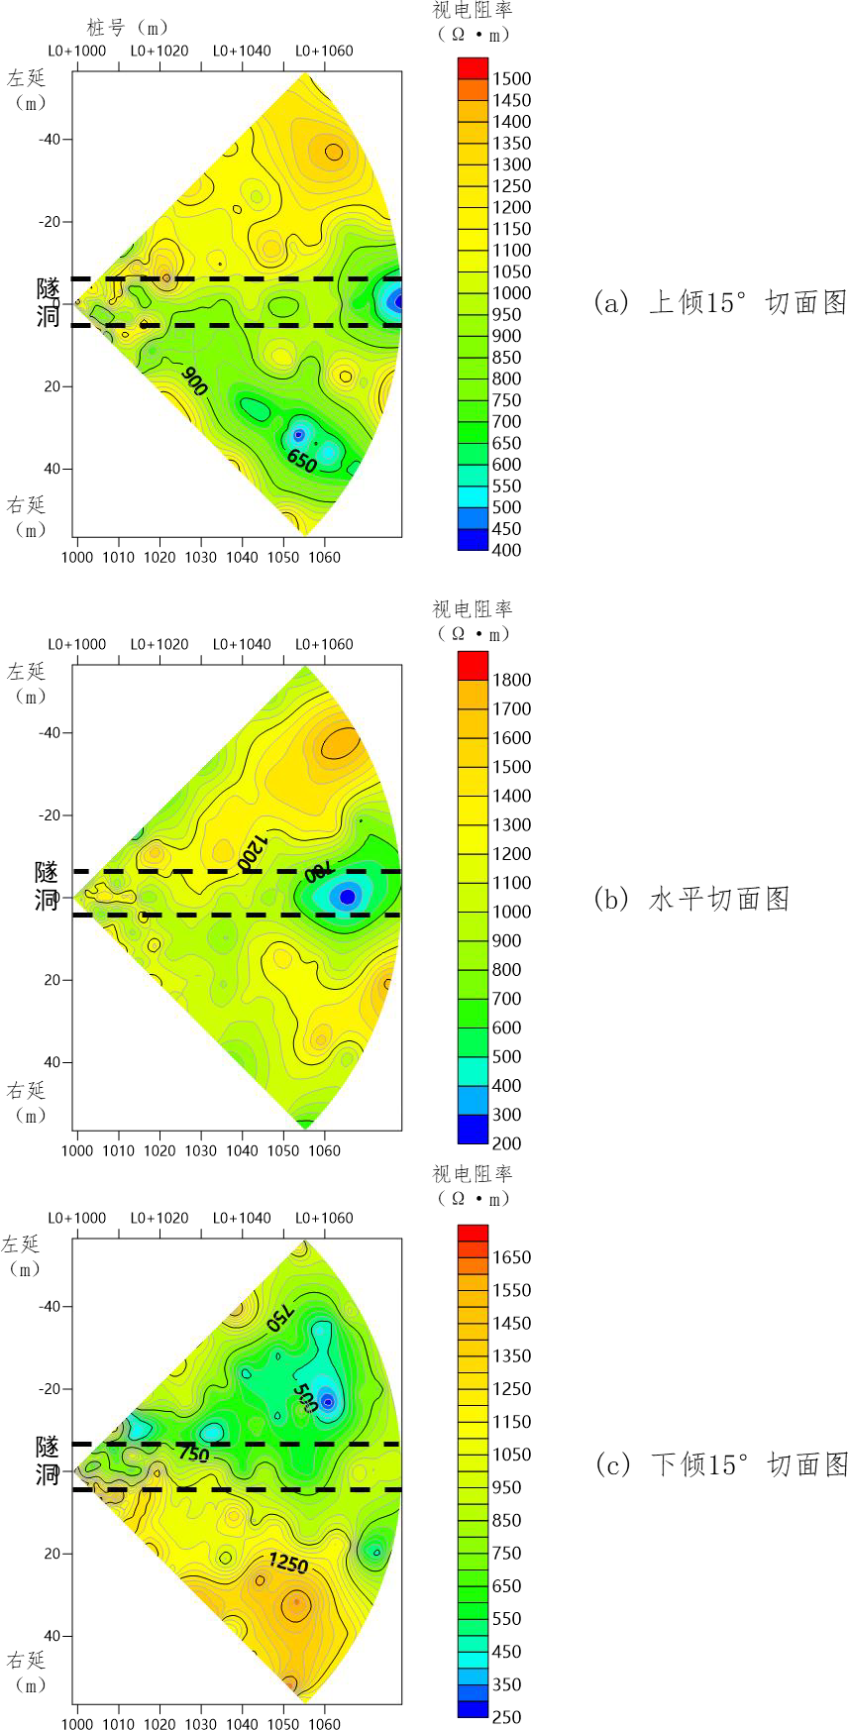

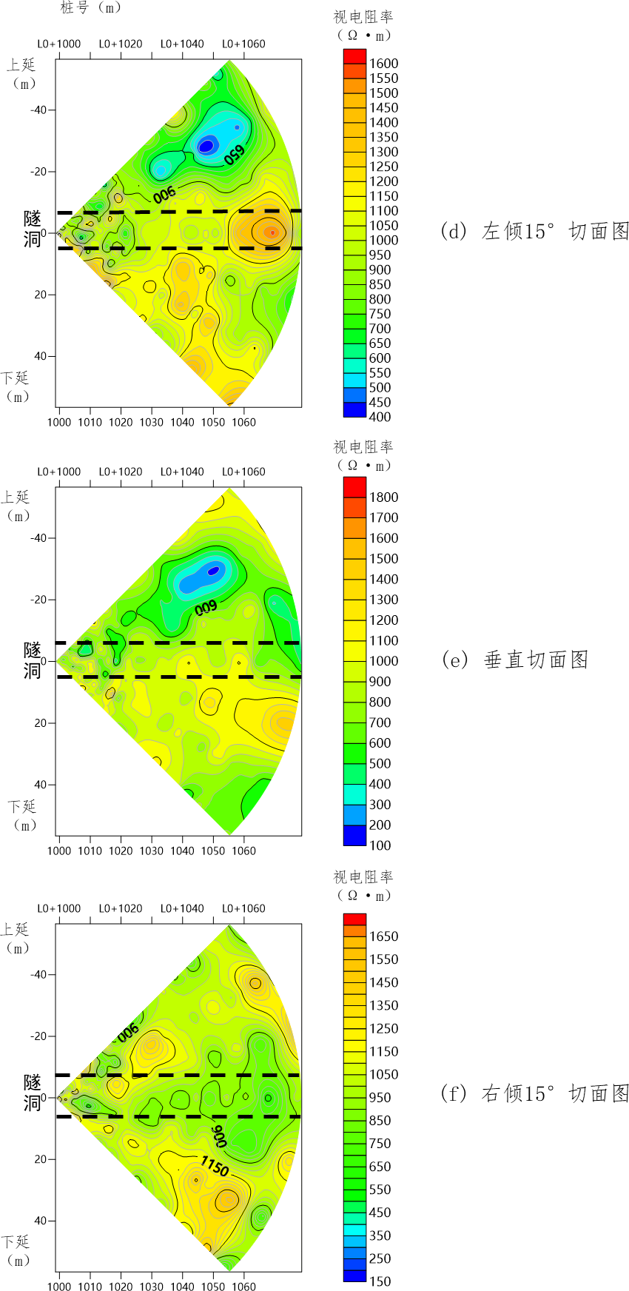

附图 3-地质雷达法成果图

